LAPORAN
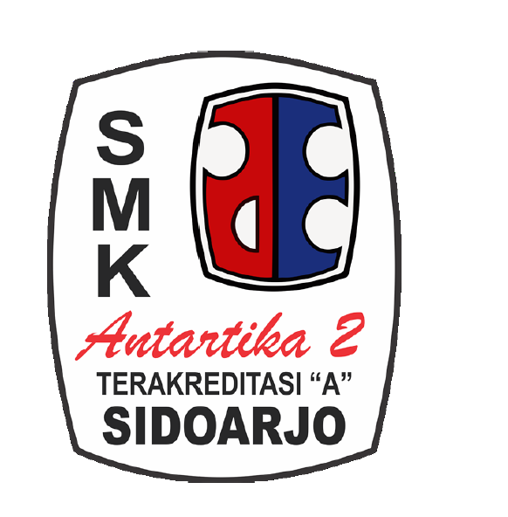
LAPORAN PRAKTIK PEMROGRAMAN WEB
TATA LETAK CSS FLEXBOX (FLEXIBLE BOX LAYOUT)

Disusun oleh :
Rakha Dzaky Firdaus
Kelas: XI RPL 3

SMK ANTARTIKA 2 SIDOARJO
REKAYASA PERANGKAT LUNAK
2026

A. Praktikum
Praktikum CSS Flexbox (Flexible Box Layout) pada pengembangan website profil SMK Antartika 2 Sidoarjo mencakup pemahaman konsep dasar dan implementasi tata letak modern:
1. Konsep Flex Container dan Flex Item: Mengaktifkan flexbox dengan properti 'display: flex' pada elemen induk container sehingga seluruh elemen anak (items) dapat ditata secara fleksibel dalam satu baris (row) atau satu kolom (column) tanpa memerlukan float atau kalkulasi posisi manual.
2. Pengaturan Posisi & Distribusi Ruang: Penerapan properti 'flex-direction' (row/column), 'justify-content' (space-between, center, space-around) untuk meratakan elemen pada main axis, serta 'align-items: center' untuk perataan vertikal pada cross axis.
3. Responsivitas Layar dengan 'flex-wrap: wrap': Memastikan elemen navbar dan kartu jurusan otomatis berpindah baris saat diakses melalui smartphone atau layar berukuran kecil (mobile responsive) sehingga antarmuka tetap rapi dan tidak tumpang tindih.
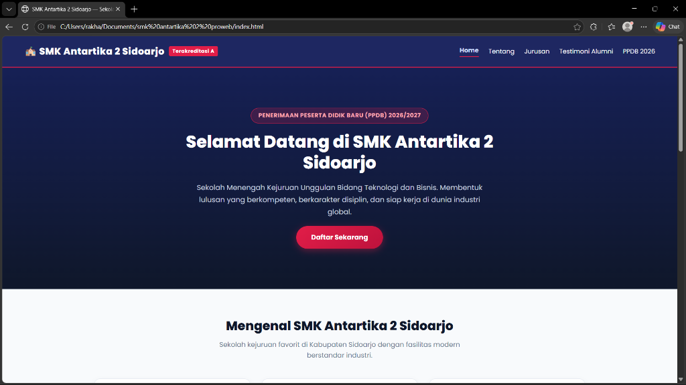1. Tampilan Halaman Utama (Home - index.html):
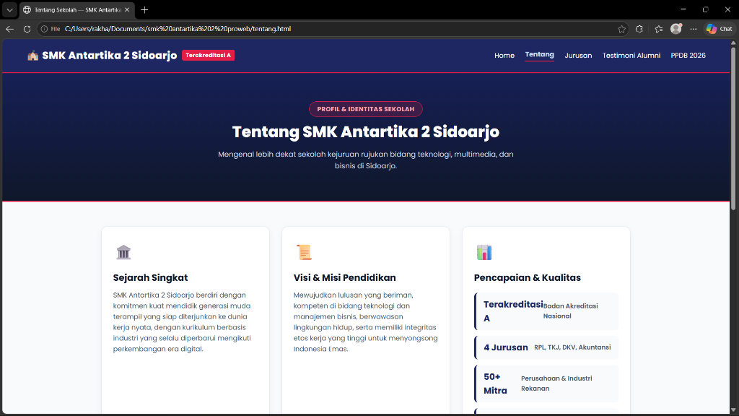2. Tampilan Halaman Tentang Sekolah (tentang.html):
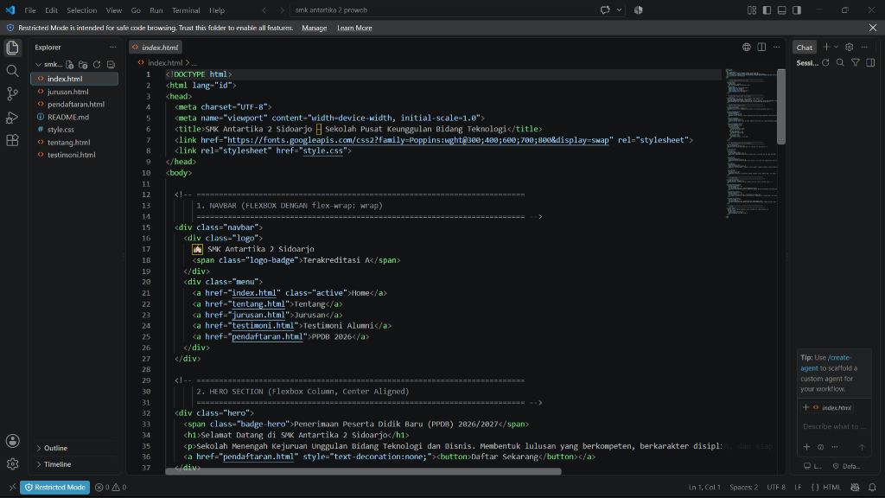3. Kode Program index.html (Visual Studio Code):
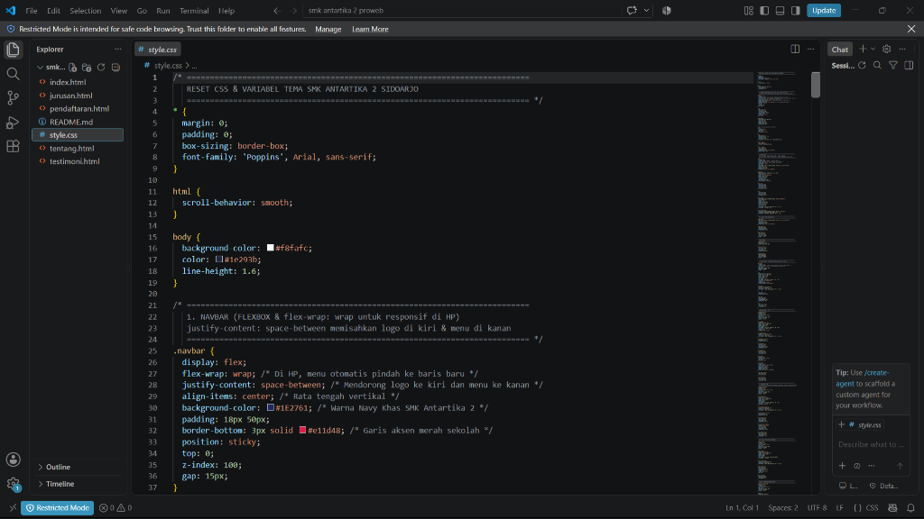4. Kode Styling CSS Flexbox style.css (Visual Studio Code):
Berdasarkan hasil praktikum dan pengembangan website SMK Antartika 2 Sidoarjo menggunakan CSS Flexbox, dapat disimpulkan bahwa:

1. Efisiensi Tata Letak Modern: CSS Flexbox (Flexible Box Layout) memberikan kemudahan luar biasa dalam merancang tata letak web satu dimensi (baris maupun kolom) secara fleksibel, dinamis, dan konsisten tanpa perlu menggunakan trik lama seperti float atau clearfix.
2. Responsivitas Tinggi dengan flex-wrap: Penerapan properti 'flex-wrap: wrap' pada navbar dan kumpulan kartu terbukti sangat krusial dalam menciptakan antarmuka yang adaptif terhadap berbagai ukuran layar. Saat dibuka di layar smartphone/HP yang sempit, menu dan elemen kartu otomatis membungkus ke baris berikutnya tanpa merusak tata letak atau keluar dari layar (overflow).
3. Distribusi Ruang Visual yang Proporsional: Penggunaan berbagai variasi 'justify-content' (seperti space-between pada navbar dan footer, center pada hero dan galeri kartu, serta space-around pada testimoni) memberikan kontrol penuh terhadap pembagian ruang kosong sehingga antarmuka tampak rapi, seimbang, dan profesional.
4. Struktur Multi-Page yang Terorganisir: Pemisahan website menjadi halaman-halaman mandiri (Home, Tentang, Jurusan, Testimoni, dan Pendaftaran PPDB 2026) menghasilkan navigasi yang lebih terstruktur dan memberikan pengalaman pengguna (User Experience) yang nyaman bagi calon siswa baru.
5. Integrasi Identitas Sekolah: Proyek ini berhasil mengimplementasikan identitas asli SMK Antartika 2 Sidoarjo lengkap dengan 4 jurusan unggulan (DKV, RPL, TKJ, dan Akuntansi), formulir pendaftaran interaktif, serta dipublikasikan secara online melalui GitHub Pages.

